**PEMERINTAH KABUPATEN JOMBANG**

**DINAS TENAGA KERJA**

**Jl. KH. WAHID HASYIM NO. 175 Telp. (0321) 861459**

**J O M B A N G**

**TANDA TERIMA**

**SURAT LAPORAN PHK**

Telah Diterima Dari : erf

Kepada : Dinas Tenaga Kerja Kabupaten Jombang

Nomor Surat : 560/59/Lapor PHK/415.21/2023

Tanggal Surat : 20-12-2023

Hal : Laporan PHK

Tanggal diterima : 20-12-2023

Mediator,

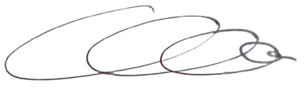

( AUK MASDIN SETIAWAN, SH., MM. )